Mô tả bài toán dự báo hạn
Phần 2: Thực hiện dự báo hạn nghiệp vụ (Operational Forecast)

2.4: Thực hiện dự báo hạn
2.4.1: Tính chỉ số hạn
Việc dự báo hạn nghiệp vụ khá phức tạp. Vì để tính chỉ số hạn ta cần phải có chuỗi số liệu đủ dài, đến hàng chục năm.
Sử dụng tham số phân bố log-logistic của Dp=pr-PET của giai đoạn basline (01/1982-12/2021) để tính SPEI chỉ cho những tháng được dự báo (target month).
Mặc dù vậy, chuỗi thời gian để tính SPEI trong trường hợp này cũng cần đảm bảo đủ số thành phần của các chuỗi Dp tích luỹ, tức là phải có ít nhất số liệu dự báo của 4 tháng trước tháng đứng làm dự báo (tháng của phiên dự báo - initial month).
Ví dụ, với phiên dự báo ngày 11/05/2025, các target month sẽ là 06-11/2025. Để tính SPEI-6 (timescale=6): Với LT=1 (06/2025), cần có Dp tích luỹ từ 01/2025-06/2025, tức là cần có thêm số liệu dự báo của LT=1 của các tháng 01/2025-04/2025; với LT=2 (07/2025), cần có Dp tích luỹ từ 02/2025-07/2025, tức là cần có thêm số liệu dự báo của LT=2 của các tháng 02/2025-05/2025; v.v. (xem hình 2)
 | Hi |  |  |  | Init | Target Month
 |  |  |  |  | LT=0 | LT=1 | LT=2 | LT=3 | LT=4 | LT=5 | LT=6
 | Jan-25 | Feb-25 | Mar-25 | Apr-25 | May-25 | Jun-25 | Jul-25 | Aug-25 | Sep-25 | Oct-25 | Nov-25
LT=1
LT=2
LT=3
LT=4
LT=5
LT=6
Hình 2: Minh hoạ các tháng số liệu cần có để tính Dp tích luỹ cho SPEI (timescale=6)
Trong lần thử nghiệm này sẽ áp dụng PA2.
2.4.2: Dự báo các sự kiện hạn
Việc xác định sự kiện hạn đơn giản chỉ dựa vào kết quả tính chỉ số hạn SPEI theo các timescale (1, 3, 6 tháng) như ở bước 2.3.1 khi sử dụng SPEI_k_ens đã correction dựa trên Best AI model (tức là AI_Stack_ANN2) sau đó hiển thị SPEI theo các ngưỡng cho từng gridpoint và từng LT đối với từng drought timescale lên các bản đồ (mỗi drought timescale ứng với mỗi LT một bản đồ. Cụ thể sẽ có 3 timescale x 6 LT = 18 bản đồ):
Màu xanh đậm dần từ SPEI $≥$ 0.5 (W1), SPEI $≥$ 1.0 (W2), SPEI $≥$ 1.5 (W3), SPEI $≥$ 2.0 (W4) (Các mức độ ẩm ướt: hơi ẩm ướt, tương đối ẩm ướt, ẩm ướt, rất ẩm ướt)
Màu trắng: -0.5 $<$ SPEI $<$ 0.5 (D0) (không hạn, không ẩm ướt)
Màu đỏ đậm dần từ SPEI $≤$ -0.5 (D1), SPEI $≤$ -1.0 (D2), SPEI $≤$ -1.5 (D3), SPEI $<$ -2.0 (D4) (Các cấp hạn: hạn nhẹ (mild), hạn vừa (moderate), hạn nặng (severe) và hạn rất nặng (extreme severe).
2.4.3: Dự báo xác suất xuất hiện hạn
Tại mỗi LT và mỗi gridpoint có M1 giá trị SPEI cho từng drought timescale (tính được từ M1 thành phần pr và t2 đã correction bằng các mô hình AI và Stack/Ens).
Khi đó, xác suất xuất hiện các sự kiện hạn D1-D4 tại mỗi gridpoint, mỗi LT và mỗi drought timescale được tính như sau:
$$P\left(D_{i}\right)=\frac{Số thành phần thoả mãn D_{i}}{M1}, i=1,2,3,4$$
Kết quả tính sẽ được hiển thị lên bản đồ với mỗi drought timescale, mỗi LT và mỗi $D_{i} (i=1..4)$ là một bản đồ (Cụ thể sẽ có 3 timescale x 6 LT x 4 drought levels = 72 bản đồ.

2.5: Cập nhật dự báo.
Do hạn chế của đường truyền Internet cũng như khả năng lưu trữ (storage), việc download dữ liệu CFSv2 cho dự báo nghiệp vụ chỉ thực hiện từng 5 ngày một, tức 6 lần/tháng, vào các ngày 01, 06, 11, 16, 21, 26.
Tuy nhiên, quá trình download dữ liệu không phải lúc nào cũng thành công (có thể do đường truyền Internet quá chậm hoặc sự cố trên HPC), và do đó trong số 6 lần download trong tháng, có thể có những lần không thực hiện được.
Thay vì chờ đến khi có đầy đủ cả 6 phiên dự báo để thực hiện bài toán dự báo cho tháng sau trở đi (nhằm tăng số thành phần tổ hợp – ensemble members), việc dự báo sẽ cập nhật từng 6 ngày một nếu có số liệu.
Nói cách khác, sau mỗi lần download thành công và số liệu downscaling đã sẵn có tại /home/tanpv/Data/562_VNU/0.25_VN/Operational/monthly/ yyyy/mm/* thì tiến hành dự báo cho các tháng tiếp theo luôn, tức là sản phẩm dự báo được cập nhật sau từng 5 ngày một mỗi khi số liệu đã sẵn sàng.
Ngoài ra, để tăng tính ổn định, các lần dự báo sau sẽ lấy sản phẩm dự báo trước đó trong cũng tháng làm các thành phần dự báo tổ hợp.
Việc tổ hợp cho các phiên dự báo sau khi dùng kết quả của các phiên dự báo trước và phiên dự báo hiện tại chỉ thực hiện cho nhiệt độ và lượng mưa và bằng trung bình tổ hợp. Nghĩa là, đối với nhiệt độ và lượng mưa:
Phiên dự báo ngày 01: Sử dụng sản phẩm downscaling của 2 mô hình thành phần của ngày hiện tại.
Với phiên dự báo ngày 06: Sử dụng kết quả BC của các ngày 01 và 06
Với phiên dự báo ngày 11: Sử dụng kết quả BC của của các ngày 01, 06 và ngày 11
…
Với phiên dự báo ngày 26: Sử dụng kết quả BC của tất cả các ngày 01, 06, 11, 16, 21 và 26.
Nếu một phiên dự báo nào đó bị mất số liệu sẽ không thực hiện cập nhật, và các phiên dự báo sau sẽ thiếu thành phần của phiên đó. Như vậy số thành phần tổ hợp sẽ tăng lên tối đa vào ngày 26 hàng tháng.
Vì việc download có thể mất thời gian nên việc cập nhật nên được thức hiện sau các phiên dự báo được download (01, 06, 11, 16, 21 và 26) 2 ngày, tức vào các ngày 03, 08, 13, 18, 23 và 28 hàng tháng để tránh ngày cập nhật cuối cùng của tháng 2 rơi vào tháng 3.
Minh hoạ quá trình dự báo hạn được cho trên hình 3.
Số liệu dự báo hạn cần lưu để cung cấp cho người dùng qua webpage:
Kết quả dự báo hạn gồm hai nhóm thông tin là chỉ số SPEI_k_ens nhận được ở bước 2.3.2 mà chúng sẽ được dùng để xác định các sự kiện hạn dự báo theo ngưỡng (drought level), và xác suất xuất hiện các sự kiện hạn nhận được ở bước 2.3.3. Tất cả các thông tin này được quy ước lưu vào một file NetCDF với tên file là Dr_Prob.nc. Nội dung file này gồm 5 mảng 4 chiều:
- dr_ens(lon,lat,timescale,lead): Giá trị của SPEI_k_ens
- mild(lon,lat,timescale,lead): Xác suất xuất hiện các sự kiện hạn nhẹ (mild drought)
- mord(lon,lat,timescale,lead): Xác suất xuất hiện các sự kiện hạn vừa (moderate drought)
- seve(lon,lat,timescale,lead): Xác suất xuất hiện các sự kiện hạn nặng (severe drought)
- extr(lon,lat,timescale,lead): Xác suất xuất hiện các sự kiện hạn rất nặng (extrme severe drought)
File này cũng được lưu vào thư mục /home/tanpv/Progs/CLI/Dr/outputs/Ope/yyyy/mm/dd, trong đó yyyy, mm, dd là năm, tháng, ngày đứng làm dự báo (yyyy=2021, 2022,…; mm=01,02,...,12; dd=01,06,11,16,21,26).
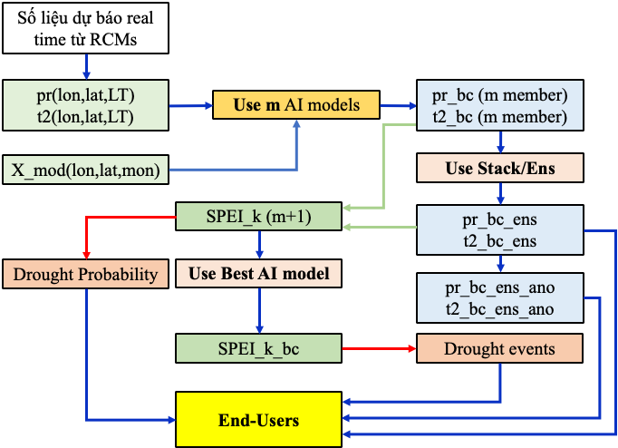
Hình 3. Sơ đồ mô tả quá trình dự báo hạn nghiệp vụ. Các thông tin kết xuất cho người dùng bao gồm: Lượng mưa và nhiệt độ đã hiệu chỉnh bởi mô hình AI Stack/ensemble và dị thường của chúng khi so sánh với khí hậu quan trắc (observed climatology); Xác suất xuất hiện hạn được tính dựa vào tổng số thành phần SPEI tính được từ lượng mưa và nhiệt độ đã hiệu chỉnh, kể cả Stack/ensemble; Sự kiện hạn được xác định dựa vào SPEI đã hiệu chỉnh khi sử dụng các SPEI member tính được từ các member của nhiệt độ và lượng mưa đã hiệu chỉnh.
2.6: Hiển thị kết quả dự báo nghiệp vụ (Operational Forecast) lên website
2.6.1. Những thông tin cần hiển thị:
Sản phẩm dự báo là nhằm phục vụ người dùng. Vì vậy, giải pháp đơn giản nhất là cung cấp các thông tin dự báo lên website để ai cũng có thể truy cập và tham khảo. Phương án đưa thông tin lên website là cung cấp các bản đồ dự báo theo từng lead time có ghi đầy đủ tháng được dự báo (target month). ví dụ, kết quả dự báo tại ngày 06/06/2026 thì tiêu đề sẽ có dạng:
“Dự báo <Yếu tố/hiện tượng>”, “Thời điểm dự làm dự báo (Initial): 06/06/2026”, “Thời hạn dự báo (lead time): 1 tháng”, “Tháng được dự báo: 07/2026”
Trong đó <Yếu tố/hiện tượng> gồm:
Nhiệt độ trung bình tháng (Kết quả của bước 2.2): 6 bản đồ ứng với 6 LT
Dị thường Nhiệt độ trung bình tháng (Kết quả của bước 2.2): 6 bản đồ ứng với 6 LT
Tổng lượng mưa tháng (Kết quả của bước 2.2): 6 bản đồ ứng với 6 LT
Dị thường lượng mưa tháng (Kết quả của bước 2.2): 6 bản đồ ứng với 6 LT
Các sự kiện hạn (Kết quả của bước 2.3.2): 3 timescale x 6 LT = 18 bản đồ
Xác suất xuất hiện hạn (Kết quả của bước 2.3.3): 3 timescale x 6 LT x 4 drought levels = 72 bản đồ.
Cụ thể hơn, những thông tin cần được đưa lên web gồm các bản đồ:
- Trung bình khí hậu quan trắc (Obsserved Climatology) (xem mục Số liệu cần lưu để cung cấp cho người dùng qua webpage trong mục 1.2)
  - Nhiệt độ (12 bản đồ ứng với 12 tháng)
  - Lượng mưa (12 bản đồ ứng với 12 tháng)
- Trung bình khí hậu mô hình (Model Climatology): Sử dụng kết quả Stack/Ensemble (xem mục Số liệu cần lưu để cung cấp cho người dùng qua webpage trong mục 1.2)
  - Nhiệt độ (12 bản đồ ứng với 12 tháng x 6 LT)
  - Lượng mưa (12 bản đồ ứng với 12 tháng x 6 LT)
Ví dụ:
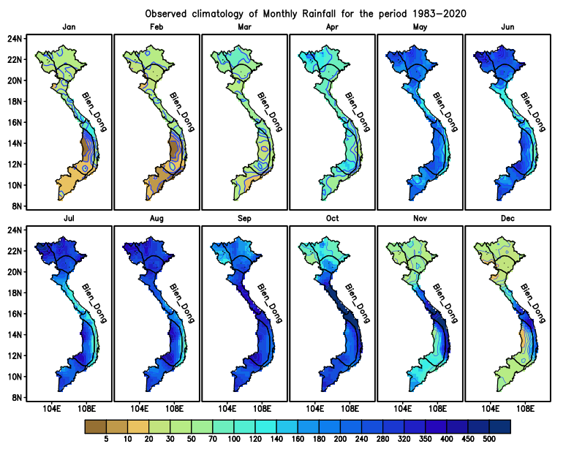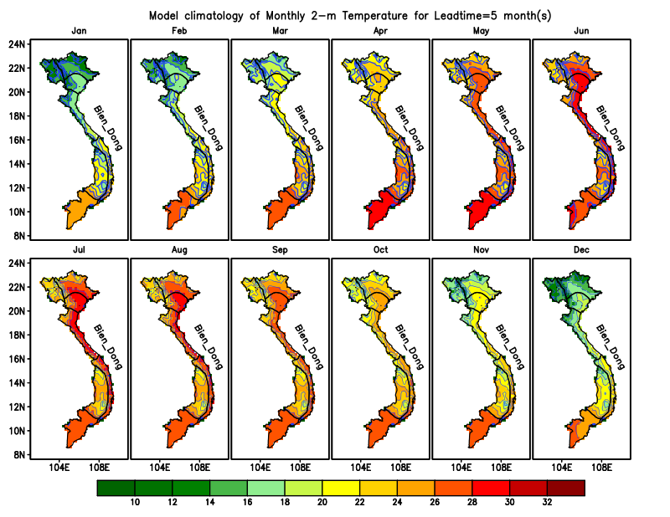
- Kết quả dự báo nhiệt độ và lượng mưa cho 6 tháng tới (Sử dụng kết quả Stack/Ensemble):
  - Nhiệt độ và dị thường nhiệt độ (6 bản đồ ứng với 6 LT)
  - Lượng mưa và dị thường lượng mưa (6 bản đồ ứng với 6 LT)
Lưu ý: Dị thường nhiệt độ và lượng mưa là so với trung bình khí hậu quan trắc.
Ví dụ:
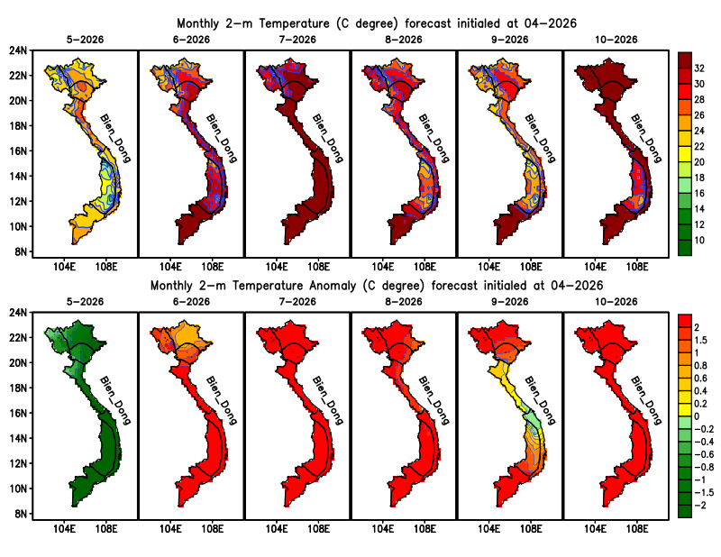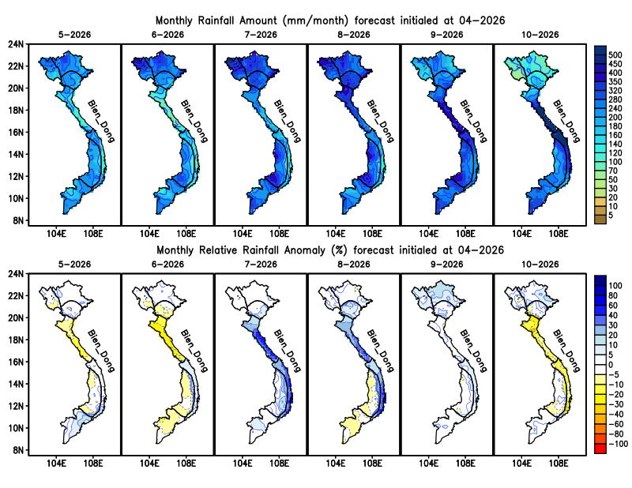
- Kết quả dự báo sự kiện hạn cho 6 tháng tới theo các cấp hạn và quy mô thời gian hạn (Sử dụng kết quả SPEI Stack/Ensemble)
  - 3 timescale (1,3,6 tháng) x 6 LT. Ví dụ, Initial month=04/2026, LT=5 (target month=09/2026):
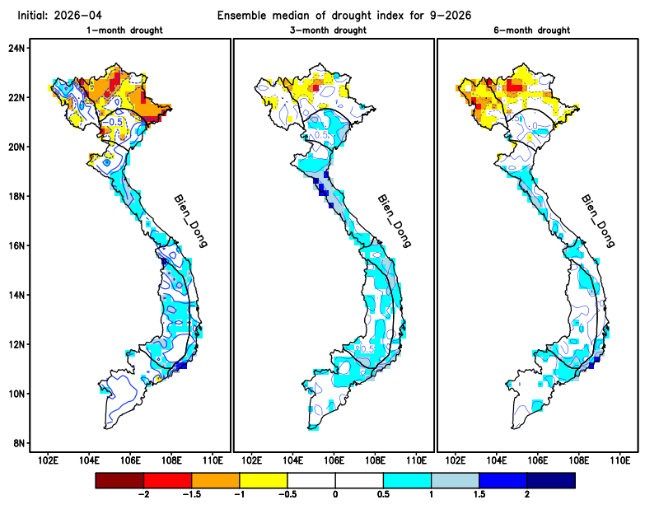
- Kết quả dự báo xác suất xuất hiện hạn (Sử dụng các AI model members)
  - 3 timescale (1,3,6 tháng) x 4 drought level (D1-D4) x 6 LT. Ví dụ, Initial month=04/2026, timescale=3, drought level=D1-D3 (Do trong ví dụ này không tính D4), LT=5 (target month=09/2026):
